Черняева В.А.
ФГАОУ ВО «Северный (Арктический) федеральный университет имени М.В. Ломоносова», г. Архангельск
chernyaeva.v@edu.narfu.ru
Повышение педагогической эффективности и мотивации обучающихся. Опыт использования платформ «1С:Урок» и «1С:Образование» молодым педагогом в условиях перехода к цифровой дидактике
Chernyaeva V.A.
Northen (Arctic) Federal University named after M.V. Lomonosov, Arkhangelsk
Increasing learning efficiency and motivation of students: a young teacher's experience of transition to digital didactics using 1C:Lesson and 1C:Education
Аннотация
Данная статья посвящена анализу опыта использования платформ «1С:Урок» и «1С:Образование» молодым педагогом с целью повышения мотивации обучающихся и педагогической эффективности в целом. В статье представлены преимущества использования данных образовательных платформ.
Abstract
The article analyzes the experience of a young teacher using 1C:Lesson and 1C:Education platforms in order to increase the motivational component of students and learning efficiency in general. The author reviews the advantages of using these educational platforms.
Ключевые слова: образование, «1С:Урок», «1С:Образование», алгебра, квадратичная функция, график, парабола
Keywords: education, 1C:Lesson, 1C:Education, algebra, quadratic function, graph of a quadratic function, parabolic curve
Современная система образования стремительно меняется под влиянием цифровых технологий: внедряются адаптивные образовательные траектории и персонализация контента, активнее используются разнообразные интерактивные тренажеры и симуляции. Переход к цифровой дидактике требует от молодого педагога не только владения предметным содержанием, но и освоения новых педагогических технологий, позволяющих соответствовать новым тенденциям в образовании. Цифровые образовательные платформы, такие как «1С:Урок» и «1С:Образование», играют важную роль в этом процессе, предоставляя инструменты для создания разнообразных интерактивных упражнений и тренажеров, облегчая адаптацию молодых педагогов на рабочем месте и способствуя их профессиональному становлению.
При работе с образовательными продуктами «1С:Урок» и «1С:Образование» мы выявили следующие преимущества:
- Платформы предоставляют доступ к базе готовых интерактивных заданий, тестов, математических моделей, разработанных в соответствии с ФГОС.
- Также имеется возможность создавать различные интерактивные математические модели, упражнения, тренажеры и тесты самостоятельно.
- Есть функция автоматической проверки заданий и тестов.
Наличие готовой базы с разнообразным контентом позволяет сократить временные затраты на подготовку к занятиям, а также дает уверенность в актуальности предлагаемых материалов и их методической корректности, что особенно важно для молодого педагога. Функция автоматической проверки заданий и тестов также снижает нагрузку на учителя, позволяя фокусироваться на творческом подходе к урокам, а не на рутинных задачах. Возможность создавать различные интерактивные математические модели, упражнения, тренажеры и тесты даёт шанс молодому педагогу быстро собрать свою методическую копилку, разнообразить ее «нескучными» заданиями.
Работая с платформами, мы также выделили ключевые моменты, оказывающие влияние на мотивацию обучающихся. Контент, представленный на платформе, даёт педагогу возможность организовать урок в более наглядной форме, что способствует более глубокому усвоению и запоминанию материала. Например, при изучении темы «Квадратичная функция и её график» нами использовалась готовая интерактивная модель из библиотеки ресурсов «Квадратичная функция» (рис. 1). Данная модель позволила наглядно продемонстрировать учащимся влияние коэффициентов функции на вид параболы. Возможность самостоятельно открыть данные закономерности позволила учащимся лучше запомнить материал, что впоследствии отразилось на результатах проверочной работы.
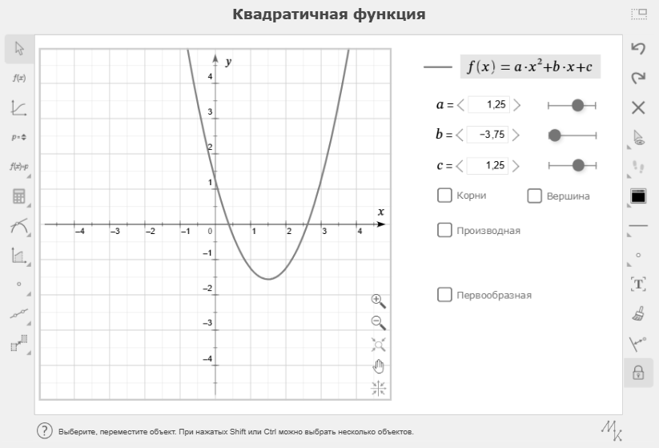
Рис. 1. Интерактивная модель «Квадратичная функция»

Также использование интерактивных моделей и тренажеров делает процесс обучения более динамичным и увлекательным, способствует повышению мотивации. Обучающиеся с интересом меняли коэффициенты и анализировали график, выдвигали гипотезы и участвовали в обсуждении. На этапе первичного закрепления учащимся было предложено самостоятельно проанализировать уравнения, отметить направление ветвей, положение вершины параболы и схематично изобразить график, а затем проверить свои ответы с помощью интерактивной модели. В результате этой активности обучающиеся демонстрировали значительно больший энтузиазм, чем обычно, и активно решали задачи. Отметим, что даже те ученики, которые склоны «отсиживаться» на уроке, с интересом выходили к доске для демонстрации своего решения и его проверки.
Помимо интерактивного тренажера, на этапе актуализации знаний и первичной проверки понимания использовались интерактивные тесты, разработанные самостоятельно (рис. 2, рис. 3).
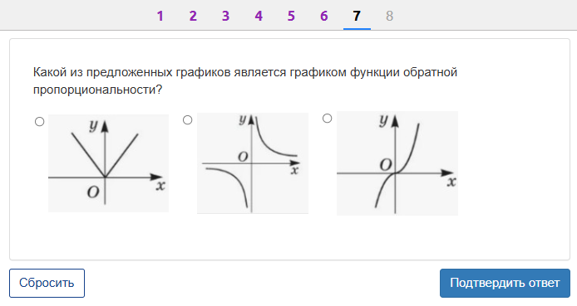
Рис. 2. Пример вопроса в интерактивном тесте, разработанном для этапа актуализации знаний
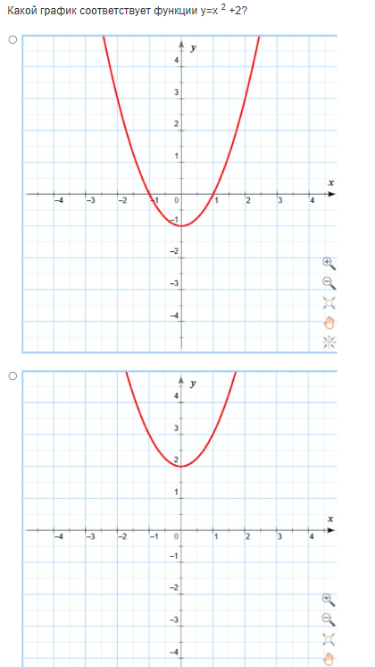
Рис. 3. Пример вопроса в интерактивном тесте, разработанном для этапа первичной проверки понимания
Коллективное решение вопросов на интерактивной доске позволило удержать внимание учащихся и стимулировало участие даже пассивных учеников. Ребята обсуждали варианты ответов между собой, объясняли своё решение одноклассникам и приходили к общему мнению. Такой формат проверки знаний уменьшает давление на одного ученика и способствует более свободному высказыванию идей, что позитивно сказывается на общем отношении к предмету.
Таким образом, опыт использования платформ «1С:Урок» и «1С:Образование» демонстрирует их значительный потенциал в качестве средства для повышения профессиональной эффективности педагога и мотивации обучающихся. Подобные цифровые ресурсы являются неотъемлемой частью современной дидактики, способствующей профессиональному росту молодого специалиста и формированию необходимых компетенций у учащихся.

